Leistungssteigerung wird nicht belohnt: VCW unterliegt Dresden mit 0:3

(Micha Spannaus / Wiesbaden / 04.12.2020) Die Bundesliga-Volleyballerinnen des VC Wiesbaden haben ihre Freitags-Heimspiel gegen den Dresdner SC mit 0:3 (24:26, 20:25, 19:25) verloren. Die Hessinnen agierten gegenüber dem Spiel bei den Roten Raben Vilsbiburg am vergangenen Samstag jedoch deutlich präsenter, belohnten sich aber nicht für ihren couragierten Auftritt.

VCW-Chef-Coach Christian Sossenheimer setzte in seiner Starting-Six auf eine Veränderung im Außenangriff. Mit Marijeta Runjic brachte er viel Angriffspower aufs Feld, während Frauke Neuhaus wieder auf ihrer angestammten Diagonalposition startete. Ein Schachzug, der sich auszahlen sollte: Wiesbaden hielt gegen die favorisierten Gäste aus Dresden druckvoll dagegen und konnte den kompletten ersten Satz ausgeglichen gestalten. Beim Stand von 19:17 für den VCW gingen die Hausherrinnen sogar mit einem kleinen psychologischen Vorteil in die Crunch-Time. Der DSC um die erfahrene Libera Lenka Dürr spielte jedoch seine ganze Klasse aus und zog am VCW vorbei. Die Wiesbadenerinnen steckten nicht auf, glaubten an ihre Chance und glichen mit zwei abgewehrten Satzbällen auf 24:24 aus. Am Ende des Durchgangs war es ein von Dresdens Jennifer Janiska an den VCW-Block geschlagener Angriff, der den Gästen den Satzgewinn bescherte.

Im zweiten Satz dann gab Dresden zunächst den Ton an. Mit 4:8 aus hessischer Sicht lagen die Gäste früh in Führung. Wenn man beim VCW zu diesem Zeitpunkt etwas kritisieren wollte, dann war es sicher die zu hohe Fehlerquote beim eigenen Aufschlag. Insgesamt zehn Mal in der gesamten Partie vergaben die Hessinnen ihren Service.

Chef-Coach Christian Sossenheimer monierte die fehlende Konstanz beim Aufschlag nach dem Spiel sanft, wollte seinem Team aber insgesamt keinen Vorwurf machen: „Wir haben das heute vor allem kämpferisch gegen einen guten Gegner gut gemacht. Das war eine Steigerung zu letzter Woche.“ Eine Leistungssteigerung zeigte der VCW dann auch im zweiten Satz. Frauke Neuhaus und Co. lagen zwischenzeitlich mit 12:18 deutlich zurück, um sich dann aber wieder auf 18:19 heran zu kämpfen. Während beim DSC viel über Mittelblockerin Madeleine Gates und Diagonalangreiferin Naya Crittenden lief, waren Runjic und Neuhaus die Zielspielerinnen auf hessischer Seite. Doch das Herankämpfen der Gastgeberinnen wurde nicht belohnt, sodass sie sich im zweiten Durchgang mit 20:25 geschlagen geben mussten.

Dem VCW gelang es in der Folge, auch den dritten Satz zumindest bis zur Mitte des Durchgangs offen zu gestalten. Doch dann half auch die Angriffswucht von Wiesbadens treffsicherster Spielerin an diesem Abend nichts mehr. Marijeta Runcic erspielte sich und ihrem Team mit ihren insgesamt 13 verwandelten Angriffen zwar keine Ligapunkte – Wiesbaden musste sich im dritten Satz mit 19:25 geschlagen geben –, dafür aber die silberne MVP-Medaille und ein Lob von ihrem Trainer. „Sie hat die Medaille zurecht bekommen, sie hat uns mit ihrer Power im Angriff und im Block heute sehr geholfen. Ich bin mit ihrer Leistung zufrieden.“

Die Gelobte selbst gab sich eher bescheiden: „Ich habe zwar die Medaille gewonnen, aber man kann immer besser spielen. Da wir als Team verloren haben, war meine Leistung heute nicht gut genug.“ Auf die Frage, warum gegen ein starkes Dresdner Team nicht mehr möglich war, antwortete die Kroatin: „Der Schlüsselmoment war für mich, dass wir den ersten Satz so knapp verloren haben. Wir könnten selbstbewusster sein und mehr daran glauben, dass wir ein Spiel noch drehen können.“ Daran wird das Team von Christian Sossenheimer unter der Woche arbeiten, bevor der VCW am kommenden Samstag sein Nachhol-Heimspiel gegen NawaRo Straubing bestreitet.

Für das Heimspiel in der Volleyball Bundesliga, in der Sporthalle am Platz der Deutschen Einheit, ist Spielbeginn um 19:00 Uhr. Übertragen wird die Partie, wie gewohnt, live bei sporttotal.tv.

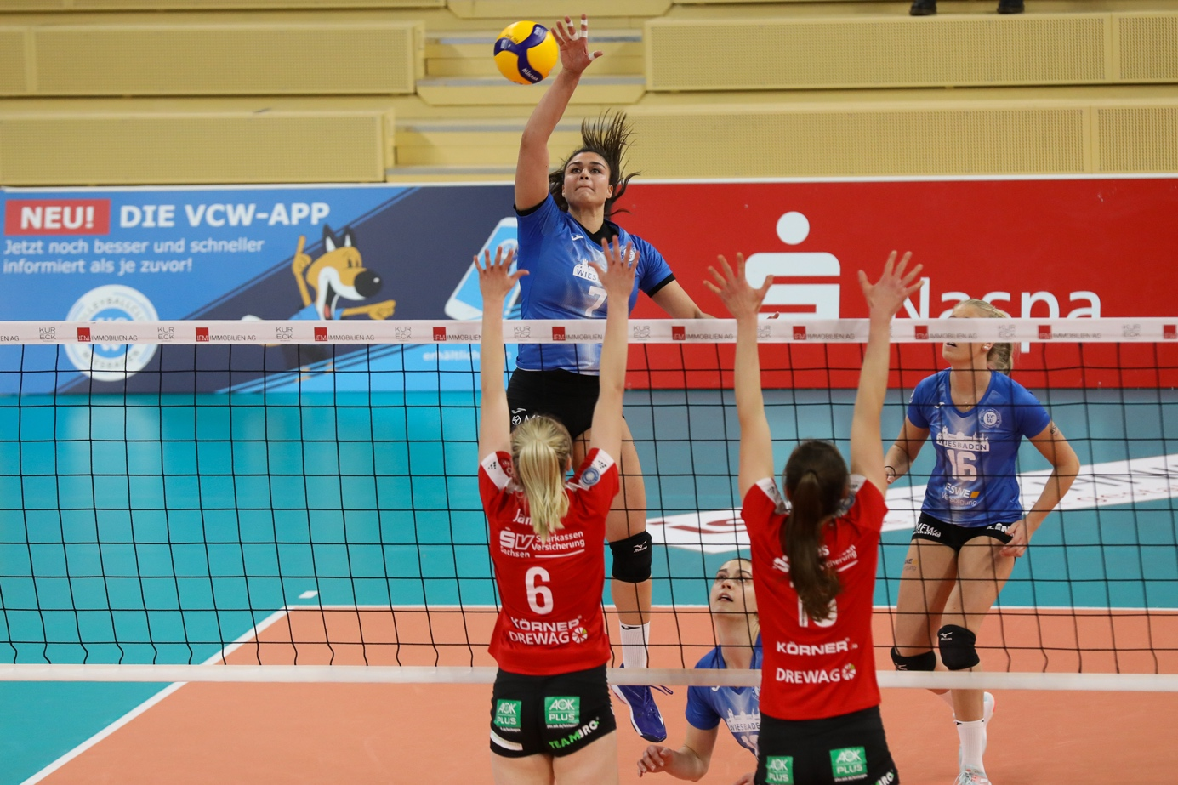
MVP Marijeta Runjic im Angriff. Foto: Detlef Gottwald

Über den VC Wiesbaden

Der 1. Volleyball-Club Wiesbaden e.V. wurde 1977 gegründet und ist spezialisiert auf Frauen- und Mädchenvolleyball. Die professionelle Damen-Mannschaft ist seit 2004 ohne Unterbrechung in der
1. Volleyball-Bundesliga vertreten und spielt ihre Heimspiele in der Sporthalle am Platz der Deutschen Einheit, im Herzen der hessischen Landeshauptstadt. Die bislang größten sportlichen Erfolge des VC Wiesbaden sind der Einzug in das DVV-Pokalfinale in der Saison 2012/2013 und 2017/2018 sowie die Deutsche Vizemeisterschaft in der Saison 2009/2010. Auch die erfolgreiche Nachwuchsarbeit ist Teil des VCW. Aktuell bestehen über 30 Nachwuchs-Teams, die in den vergangenen Jahren zahlreiche Titel bei überregionalen Volleyball-Meisterschaften sowie im Beachvolleyball erkämpften. Als Auszeichnung dafür erhielt der VC Wiesbaden im Jahr 2016 das „Grüne Band“ des Deutschen Olympischen Sportbundes (DOSB).
Der VC Wiesbaden ist Lizenzgeber der unabhängigen VC Wiesbaden Spielbetriebs GmbH, die die Erstliga-Mannschaft stellt. Der Verein ist zudem Mitglied der Volleyball Bundesliga (www.volleyball-bundesliga.de) sowie des Hessischen Volleyballverbands (www.hessen-volley.de). Das Erstliga-Team wird präsentiert vom Platin-Lilienpartner ESWE Versorgungs AG (www.eswe.com).
Text- und Bildmaterial stehen honorarfrei zur Verfügung – beim Bild gilt Honorarfreiheit ausschließlich bei Nennung des Fotografen. Weitere Pressemitteilungen und Informationen unter: www.vc-wiesbaden.de

